Pictoagenda les VSO 4 dagbesteding
In Februari hebben we bezoek gehad van Martina Tittse-Linsen, zij is de auteur en bedenker van de pictoagenda. Zij heeft een les meegekeken en filmpjes gemaakt om daar vervolgens tips uit te halen voor de pictoagenda gebruikers. De filmpjes zijn te zien op facebook. https://www.facebook.com/pictogenda
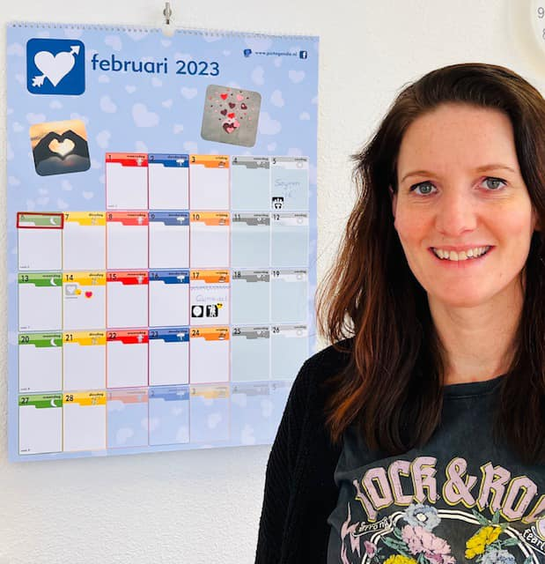
Iedere maandagochtend wordt er in VSO4 een pictoagenda-les gegeven. Leerlingen plakken met behulp van picto's of schrijven hun weekschema op in de agenda. Leerlingen zetten ook hun eigen afspraken en/of therapietijden in de agenda.
De pictoagenda is een jaaragenda met pictogramstickers, bedoeld voor iedereen die beelden makkelijker verwerkt dan gesproken of geschreven taal.
Met behulp van de agenda gaan ze een dag- en week ritme herkennen. Ze zijn zich meer bewust van in het hier en nu, ze bereiden zich voor op wat komen gaat, ze noteren bijzondere gebeurtenissen en/of dagen.
Begrippen die ze gaan herkennen zijn: vandaag, morgen, gisteren, weekend, bijzondere dagen/gebeurtenissen. We proberen zoveel mogelijk voorspelbaarheid te creeëren. Ook gericht luisteren en een opdracht uitvoeren in de agenda is een leermoment. Kortom een middel met heel veel mogelijkheden.
Ook gebruiken we dagelijks de kalender van pictoagenda. Dit is een overzichtelijke kalender van iedere maand. Daar noteren we de vrije dagen, vakanties en seizoenen op.
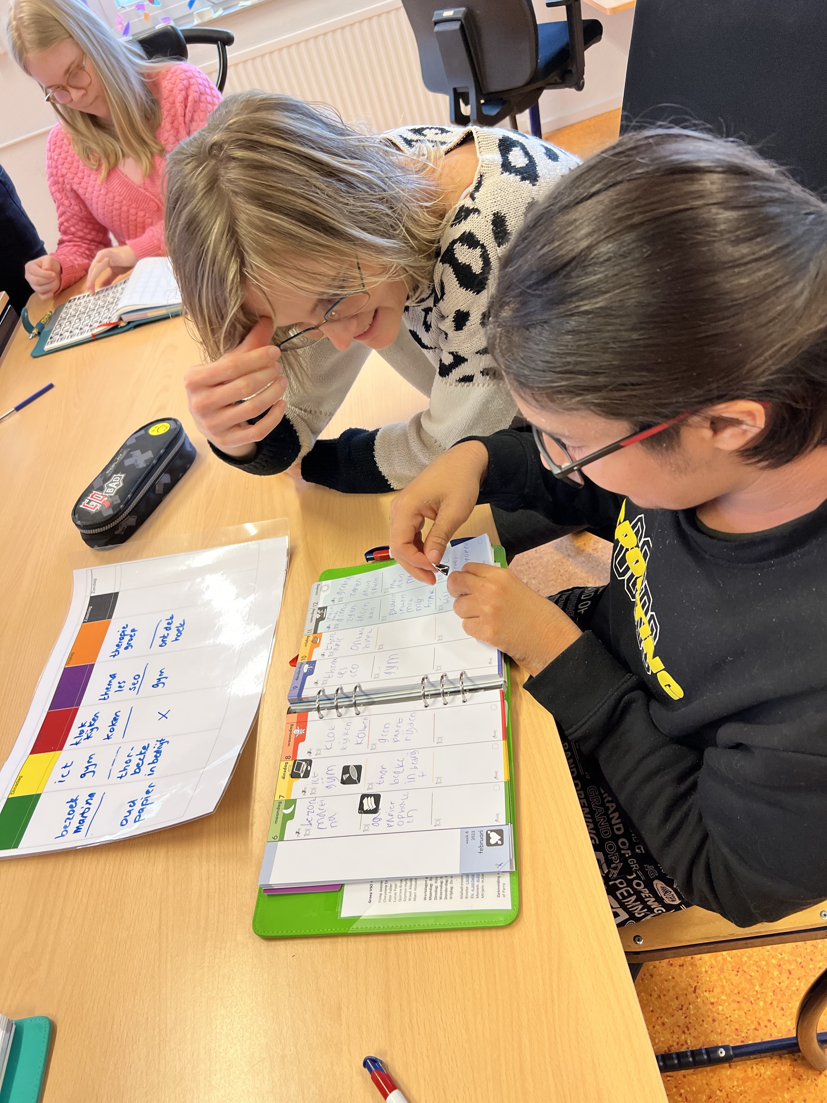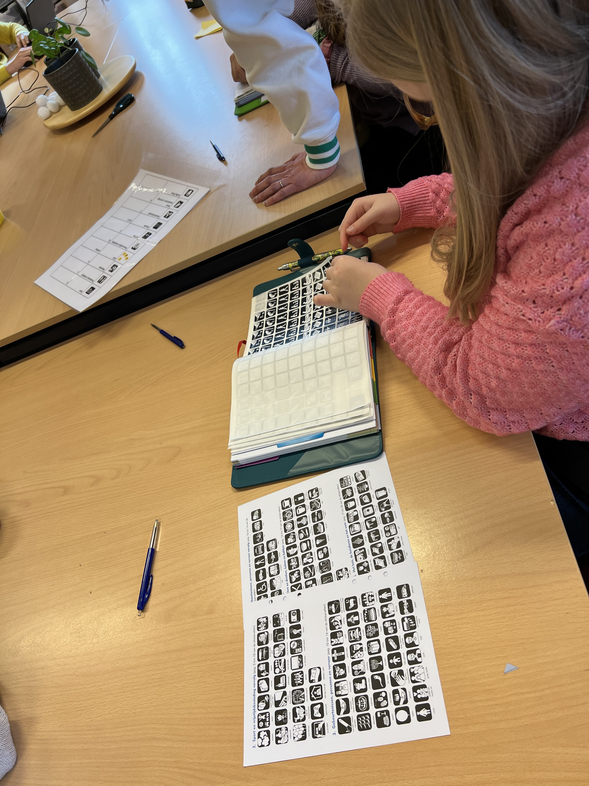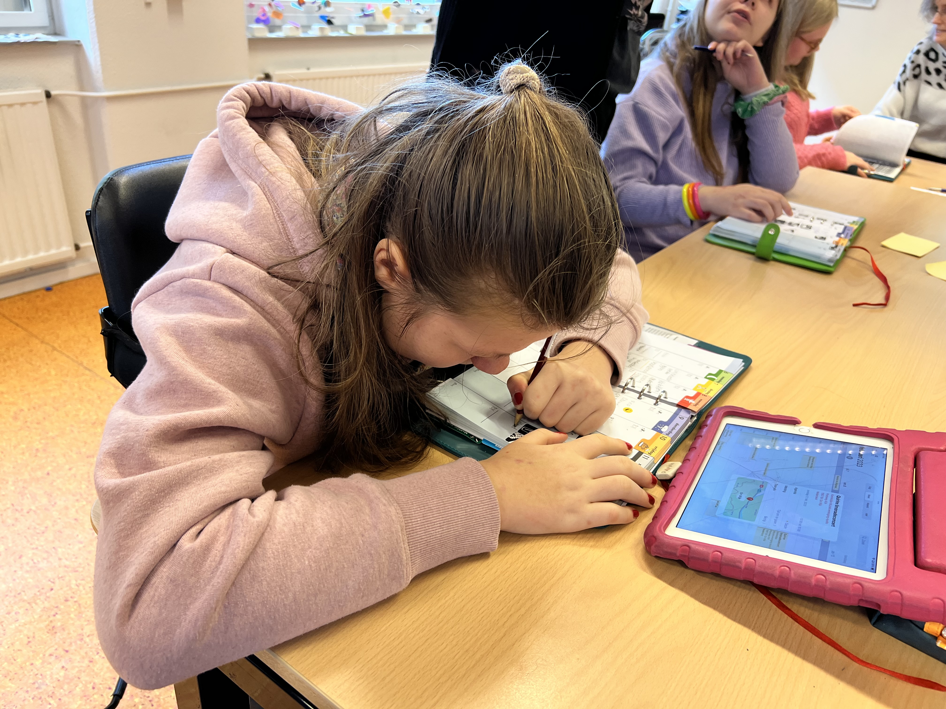
https://fb.watch/jeT-n1mbHq/
Voor meer informatie zie: www.pictoagenda.nl

